المدرسة | ثانوية ...... | المملكة العربية السعودية  وزارة التعليم  إدارة التعليم بمحافظة ..................
الفصل الدراسي | الثاني
الصف | ثاني/ عام |  | الزمن | 50 دقيقة
أسئلة الاختبار النهائي لمقرر أحياء 2 ـ2 لعام 1445هـ (عملي) (نموذج1 )

اسم الطالبة |  | الصف | 2/ع/ ... | رقم الجلوس

السؤال | السؤال الأول | السؤال الثاني | المجموع | المصححة | المراجعة | المدققة
الدرجة

السؤال الأول
أ/ارسمي رسما تخطيطيا لجناح الدجاجة
ب/ وضحي على الرسم كيف ترتبط العظام معا

انتهت الأسئلة مع خالص دعواتنا لكِ بالتوفيق .... معلمتك: أ/
السؤال الثاني: اختاري الإجابة الصحيحة في كل مما يلي:
1 | ما نوع المفصل في الشكل التالي |  |  | 2 | صنفي : أي العضلات التالية تصف بانها قلبية
a | الكروي | 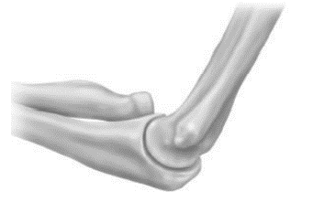 |  | a | A | 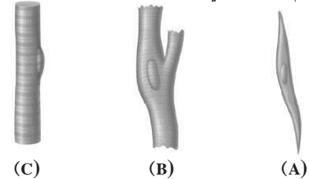
b | المنزلق |  |  | b | B
c | الرزي |  |  | c | C
d | المحوري |  |  | d | A وC
3 | ما الجزء المشار لها بالرقم 1 في الصورة |  |  | 4 | في أي جزء يتم تبادل الغازات بين الرئة والدم
a | قشرة الكلية |  | 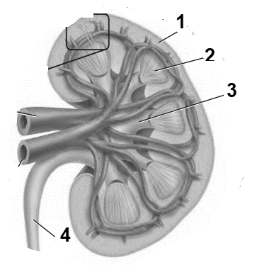 | a | 1 |  | 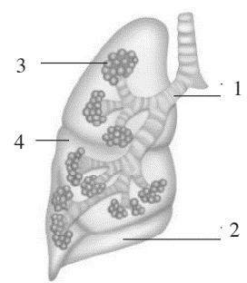
b | نخاع الكلية |  |  | b | 2
c | حوض الكلية |  |  | c | 3
d | الحالب |  |  | d | 4
5 | الرقم الذي يشير للأذين الأيمن |  |  | 6 | ما نوع الاستجابة المناعية في الشكل
a | 1 | 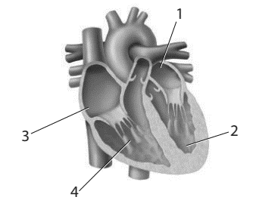 |  | a | جنينية |  |  | 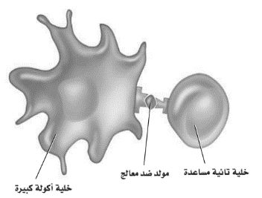
b | 2 |  |  | b | متخصصة
c | 3 |  |  | c | غير متخصصة
d | 4 |  |  | d | هرمونية
المدرسة | ثانوية ...... | المملكة العربية السعودية  وزارة التعليم  إدارة التعليم بمحافظة ..................
الفصل الدراسي | الثاني
الصف | ثاني/ عام |  | الزمن | 50 دقيقة
أسئلة الاختبار النهائي لمقرر أحياء 2 ـ2 لعام 1445هـ (عملي) (نموذج2 )

اسم الطالبة |  | الصف | 2/ع/ ... | رقم الجلوس

السؤال | السؤال الأول | السؤال الثاني | المجموع | المصححة | المراجعة | المدققة
الدرجة

السؤال الأول حددي لاي مرحلة من مراحل النمو الجنيني تنتمي الصور التالية: البلاستيولة الثلاث الشهور الأولى ـ الثلاث الشهور الثانية ـ الثلاث الشهور الثالثة |  | 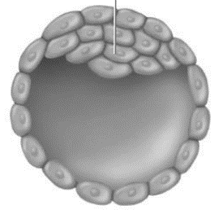
انتهت الأسئلة مع خالص دعواتنا لكِ بالتوفيق .... معلمتك: أ/
السؤال الثاني: اختاري الإجابة الصحيحة في كل مما يلي:
1 | ما نوع المفصل في الشكل التالي |  |  | 2 | أي العضلات التالية تصف بانها قلبية
a | الكروي |  |  | a | A
b | المنزلق |  |  | b | B
c | الرزي |  |  | c | C
d | المحوري |  |  | d | A وC
3 | ما الجزء المشار لها بالرقم 1 في الصورة |  |  | 4 | في أي جزء يتم تبادل الغازات بين الرئة والدم
a | قشرة الكلية |  |  | a | 1
b | نخاع الكلية |  |  | b | 2
c | حوض الكلية |  |  | c | 3
d | الحالب |  |  | d | 4
5 | الرقم الذي يشير للأذين الأيمن |  |  | 6 | ما نوع الاستجابة المناعية في الشكل
a | 1 |  |  | a | جنينية
b | 2 |  |  | b | متخصصة
c | 3 |  |  | c | غير متخصصة
d | 4 |  |  | d | هرمونية
المدرسة | ثانوية ...... | المملكة العربية السعودية  وزارة التعليم  إدارة التعليم بمحافظة ..................
الفصل الدراسي | الثاني
الصف | ثاني/ عام |  | الزمن | 50 دقيقة
أسئلة الاختبار النهائي لمقرر أحياء 2 ـ2 لعام 1445هـ (عملي) (نموذج3 )

اسم الطالبة |  | الصف | 2/ع/ ... | رقم الجلوس

السؤال | السؤال الأول | السؤال الثاني | المجموع | المصححة | المراجعة | المدققة
الدرجة

السؤال الأول
أ/ارسمي رسما مبسطا يوضح مراحل تكوين الحيوان المنوي

انتهت الأسئلة مع خالص دعواتنا لكِ بالتوفيق .... معلمتك: أ/
السؤال الثاني: اختاري الإجابة الصحيحة في كل مما يلي:
1 | ما نوع المفصل في الشكل التالي |  |  | 2 | أي العضلات التالية تصف بانها ارادية
a | الكروي | 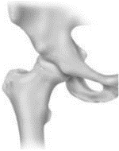 |  | a | A
b | المنزلق |  |  | b | B
c | الرزي |  |  | c | C
d | المحوري |  |  | d | B وC
3 | ما الجزء المشار لها بالرقم 2 في الصورة |  |  | 4 | في أي جزء يتم تبادل الغازات بين الرئة والدم
a | قشرة الكلية |  |  | a | 1
b | نخاع الكلية |  |  | b | 2
c | حوض الكلية |  |  | c | 3
d | الحالب |  |  | d | 4
5 | الرقم الذي يشير للبطين الأيمن |  |  | 6 | ما نوع الاستجابة المناعية في الشكل
a | 1 |  |  | a | جنينية
b | 2 |  |  | b | متخصصة
c | 3 |  |  | c | غير متخصصة
d | 4 |  |  | d | هرمونية

المملكة العربية السعودية  وزارة التعليم  الإدارة العامة للتعليم بمطقة ......................  مدرسة الثانوية ........................ |  | اختبار عملي لمقرر أحياء 2-2  زمن الاختبار: 50 دقيقة  الفصل الدراسي الثاني  للعام الدراسي ١٤٤٥هـ

اسم الطالبة |  | رقم الجلوس |  | الشعبة

أجيب على الأسئلة التالية على حسب الشكل المجاور لها. |  | 10 | _{درجات فقط}

 | ما هو نوع المفصل الموجود في الصورة؟ ............................. | 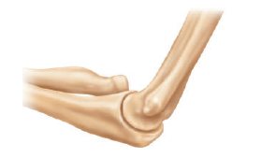
- ما لون نهايات العظام في المفصل المتحرك
..........................................................

 | الي أي جهاز ينتمي هذا العضو ........................... | 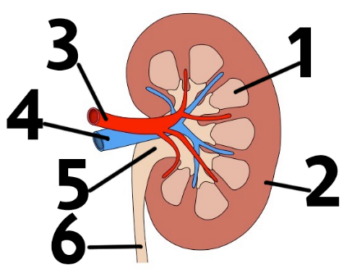
 | والرقم 6 يشير ..............................................

استقص رد الفعل المنعكس لرمش العين
فسري سبب اختلاف ردة الفعل للشخص في كل مره ؟
..................................................................................................................................

 | أي العضلات ارادية ........................... | 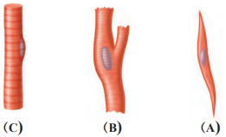
 | وكيف تربط العضلات مع العظام ...................

 | ما هو التركيب المشار له بالرقم 1؟ .................... | 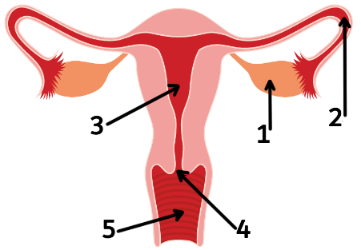
 | ينمو فيه الجنين حتى ولادته رقم ............................

 | اسم العضو ؟ ................................................... | 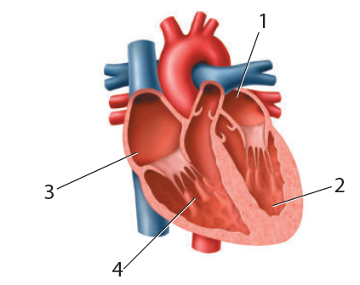
ما هو اسم الحجرة المشار لها برقم 4
...........................................................

من تجربة : كيف يساعد انزيم الببسين في عملية الهضم ؟
صف دور كل من الببسين والرقم الهيدروجيني في هضم البروتينات ؟
..................................................................................................................................

يوضح الرسم البياني مستوى السكر في الدم لفترة من الزمن , ماهو الهرمون الذي قد يسبب الارتفاع المفاجئ المشار الية بالسهم .......................................................

وماهي الغدة المفرزة له .............................

من تجربة : هل يمكن مشاهدة اثار التعرض للكحول
ما العواقب التي تنتج عن شرب الكحول مستقبلا ؟
.................................................................................................................................................

 | اجيبي عن الاسئله الاتية | 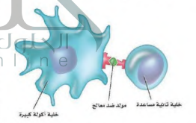
1- خلية تنشط الخلية البلازمية ( B) والخلايا التائية القاتلة ( T)
.........................................
2- ما نوع الاستجابة المناعية الممثلة في الشكل .......................................
انتهت الأسئلة
معلم المادة:

